МИНИСТЕРСТВО ОБРАЗОВАНИЯ И НАУКИ   
РОССИЙСКОЙ ФЕДЕРАЦИИ

Федеральное государственное автономное  
образовательное учреждение высшего образования  
«Самарский национальный исследовательский университет  
имени академика С.П. Королева»  
(Самарский университет)   
  
  
Институт информатики и кибернетики  
Кафедра программных систем  
  
Дисциплина  
**Практикум на ЭВМ  
  
  
  
ОТЧЕТ**по лабораторному практикуму  
  
Вариант №26

Студент: Иванов В. Д., Боряков Н. С.  
Группа: 6302-020302D  
  
Преподаватель: Попова-Коварцева Д. А.  
  
Оценка: _______________  
  
Дата: _________________

Самара 2023

Задание 26. Проект ИЗДАТЕЛЬСКИЙ ЦЕНТР

Издательский центр "Печать" заключает с писателями контракты на издание книг. В течение срока контракта писатели работают только с этим центром и могут объединяться в творческие группы для совместного написания книг. Издательский центр может расторгнуть или перезаключить контракт с писателем на новый срок.

Центр издает написанные книги и продает их заказчикам: организациям, магазинам, библиотекам и др. За изданные книги писатели получают гонорары. Необходимо спроектировать базу данных ИЗДАТЕЛЬСКИЙ ЦЕНТР, информация которой будет использоваться для определения гонораров писателям за изданные книги, исчисления срока контракта с писателями, количества написанных книг писателем за время контракта, затрат на издание книг, прибыли от продажи книг и др.

В БД должна храниться информация:

* ПИСАТЕЛЯХ: номер паспорта, фамилия, имя, отчество, домашний адрес, телефон;
* КОНТРАКТАХ: номер контракта, дата заключения контракта, срок контракта (лет), контракт расторгнут или не расторгнут (Да/Нет), дата расторжения контракта;
* КНИГАХ: шифр книги, название, тираж, дата выхода из печати, себестоимость (руб.), цена продажи (руб.), гонорар (на всех авторов книги, тыс. руб.);
* ЗАКАЗЧИКАХ: название заказчика, адрес, телефон, обращаться к (Ф.И.О.);
* ЗАКАЗАХ: номер заказа, дата поступления заказа, дата выполнения заказа, количество экземпляров заказываемой книги.

При проектировании БД необходимо учитывать следующее:

* писателю соответствует один контракт (в случае перезаключения контракта прежний контракт заменяется новым). Контракт заключается с одним писателем;
* писатель может написать несколько книг. Книга может быть написана несколькими писателями;
* на книгу может быть сделано несколько заказов. Заказ оформляется на одну книгу;
* заказчик может сделать несколько заказов. Заказ оформляется на одного заказчика.

Кроме того, следует учесть:

* каждому писателю обязательно соответствует контракт. Каждый контракт обязательно заключается с писателем;
* писатель не обязательно пишет книгу (он заключил контракт, но по какой-то причине не пишет книгу). Каждая книга обязательно пишется одним или несколькими писателями;
* на книгу не обязательно делается заказ (она может быть не востребована заказчиками). Каждый заказ обязательно оформляется на книгу;
* каждый заказчик обязательно делает заказ. Каждый заказ обязательно оформляется на заказчика.

Ход выполнения разработки базы данных

Тема 1. Проектирование базы данных

1. Разработать ER-модель предметной области, описанной в проекте в соответствии с вариантом задания. Каждую сущность охарактеризовать набором атрибутов, при необходимости добавить атрибуты в сущности. Установить связи между сущностями.
2. Создать в выбранной СУБД разработанную БД. Наполнить таблицы записями (не менее 15 записей для каждой таблицы).

Ход выполнения работы:

1. Ознакомление с предметной областью и определение необходимых сущностей, их атрибутов, указание первичных ключей, связей.

ER-модель предметной области представлена на рисунке 1.

Рисунок 1 – ER-модель базы данных

Домены атрибутов сущностей:

Сущность " Контракт":

* Id_Контракт (INT, PK);
* Номер_контракта (INT);
* Дата_заключения (DATETIME);
* Срок (DATETIME);
* Расторгнут (TINYINT);
* Дата_расторжения (DATETIME);
* Писатель_id_писатель (INT, FK -> Писатель. id_Писатель).

Сущность " Писатель":

* id_Писатель (INT, PK);
* Номер паспорта (INT);
* Фамилия (VARCHAR(45));
* Имя (VARCHAR(45));
* Отчество (VARCHAR(45));
* Телефон (INT);
* Домашний адрес (VARCHAR(45)).

Сущность " Писатель_has_Книга ":

* Писатель_id_Писатель (INT, FK -> Писатель.id_Писатель);
* Книга_id_Книга (INT, FK -> Книга.id_Книга).

Сущность " Книга ":

* id_Книга (INT, PK);
* Шифр (VARCHAR(45));
* Название (VARCHAR(45));
* Тираж (INT);
* Себестоимость (INT);
* Цена_продажи (INT);
* Дата_выхода (DATETIME);
* Гонорар (INT).

Сущность " Заказ ":

* Id_Заказ (INT, PK);
* Номер (INT);
* Дата_поступления (DATETIME);
* Дата_выполнения (DATETIME);
* Колво_экземпляров (INT);
* Книга_id_Книга (INT, FK -> Книга.id_Книга);
* Заказчик_id_Заказчик (INT, FK -> Заказчик.id_Заказчик).

Сущность " Заказчик ":

* id_Заказчик (INT, PK);
* Название (VARCHAR(45));
* Адрес (VARCHAR(45));
* Телефон (VARCHAR(45));
* Обращаться (VARCHAR(45)).

1. Добавление записей в таблицы.

Результат добавления записей в таблицу заказ представлен на рисунке 2.

Рисунок 2 – Заполненная таблица заказ

Результат добавления записей в таблицу заказчик представлен на рисунке 3.

Рисунок 3 – Заполненная таблица заказчик

Результат добавления записей в таблицу книга представлен на рисунке 4.

Рисунок 4 – Заполненная таблица книга

Результат добавления записей в таблицу order представлен на рисунке 5.

Рисунок 5 – Заполненная таблица контракт

Результат добавления записей в таблицу писатель представлен на рисунке 6.

Рисунок 6 – Заполненная таблица писатель

Результат добавления записей в таблицу писатель_has_книга представлен на рисунке 7.

Рисунок 7 – Заполненная таблица писатель_has_книга

Тема 2. Конструирование запросов

1. Сформулировать и сконструировать в выбранной СУБД запросы к БД, которые будут необходимы для предметной области (в соответствии с вариантом задания):

* запрос на выборку избранных полей таблицы, с использованием синонима (алиаса) и сортировкой записей (ORDER BY);
* запрос с использованием сортировки (ORDER BY) и группировки (GROUP BY);
* запрос с использованием предложения DISTINCT;
* запрос с использованием операций сравнения;
* запросы для предикатов: IN, BETWEEN, LIKE, IS NULL;
* запросы с использованием агрегатных функций (COUNT, SUM, AVG, MAX, MIN), производящие обобщенную групповую обработку значений полей (используя ключевые фразы GROUP BY и HAVING);
* запрос на выборку данных из двух связанных таблиц. Выбрать несколько полей, по которым сортируется вывод;
* многотабличный запрос с использованием внутреннего и внешнего соединения;
* многотабличный запрос с использованием оператора UNION.

1. Создайте SQL команды для модификации данных (INSERT, UPDATE, DELETE).

Ход выполнения работы:

Запросы:

Данный запрос выводит количество написанных книг для каждого писателя.

* запрос на выборку избранных полей таблицы, с использованием синонима (алиаса) и группировки (GROUP BY);

SELECT Писатель.Фамилия, COUNT(книга.id_Книга) as Количество_книг FROM Писатель JOIN писатель_has_книга ON писатель.id_Писатель = писатель_has_книга.Писатель_id_Писатель

JOIN Книга ON писатель_has_книга.Книга_id_Книга = Книга.id_Книга GROUP BY Писатель.Фамилия;

Результат запроса представлен на рисунке 8.

Рисунок 8 – Результат запроса

Данный запрос выводит ФИ всех писателей в алфавитном порядке.

* запрос с использованием сортировки (ORDER BY);

SELECT Фамилия, Имя FROM Писатель ORDER BY Фамилия;

Результат запроса представлен на рисунке 9.

Рисунок 9 – Результат запроса

Данный запрос выводит уникальные ФИО всех заказчиков.

* запрос с использованием предложения DISTINCT;

SELECT DISTINCT Обращаться FROM Заказчик;

Результат запроса представлен на рисунке 10.

Рисунок 10 – Результат запроса

Данный запрос выводит все номера контрактов, заключенных после указанной даты.

* запрос с использованием операций сравнения;

SELECT Номер_контракта FROM Контракт WHERE Дата_заключения > '2016-11-10';

Результат запроса представлен на рисунке 11.

Рисунок 11 – Результат запроса

Данные запроса выводит все контракты, которые не были расторгнуты.

* запросы для предикатов: IN, BETWEEN, LIKE, IS NULL;

SELECT * FROM Писатель WHERE фамилия LIKE 'С%';

SELECT * FROM Контракт WHERE Дата_расторжения IS NULL;

Результат запросов представлен на рисунке 12.

Рисунок 12 – Результат запроса

Данный запрос показывает количество контрактов, которые заключены в указанный промежуток времени.

* запросы с использованием агрегатных функций (COUNT, SUM, AVG, MAX, MIN), производящие обобщенную групповую обработку значений полей (используя ключевые фразы GROUP BY и HAVING);

SELECT COUNT (Номер_контракта) as 'Кол-во' FROM Контракт WHERE Дата_заключения BETWEEN '2016-11-10' AND '2020-11-10';;

Результат запроса представлен на рисунке 13.

  
Рисунок 13 – Результат запроса

Данный запрос выводит номер заказа, название заказанной книги и ее писателя.

* запрос на выборку данных из двух связанных таблиц. Выбрать несколько полей, по которым сортируется вывод;

SELECT Заказ.Номер, Книга.Название, Писатель.Фамилия, Писатель.Имя FROM Заказ JOIN Книга ON Заказ.Книга_id_Книга = Книга.id_Книга

JOIN писатель_has_книга ON книга.id_Книга = писатель_has_книга.Книга_id_Книга JOIN писатель ON писатель_has_книга.Писатель_id_Писатель = писатель.id_Писатель;

Результат запроса представлен на рисунке 14.

Рисунок 14 – Результат запроса

Тема 3. Разработка интерфейса пользователя для работы с данными в БД. Создание форм.

Изучите теоретические основы разработки форм, рассмотренные в методических указаниях или других источниках.

1. Создайте необходимые формы для ввода информации в базу данных (созданной на предыдущих лабораторных работах), согласно предметной области своего варианта.
2. Проверьте работу форм (введите, измените и удалите около 10 записей в каждой форме).
3. Проверьте правильность работы обеспечения целостности данных.
4. Обдумайте и создайте формы, которые, возможно, будут полезными для будущих пользователей вашей БД.

Ход выполнения работы представлен ниже.

Окно программы на рисунке 15 состоит из поля вывода информации из базы данных, которая выводиться по нажатию кнопок. Для выборки определенной таблицы нужно нажать на одну из выбранных кнопок снизу. Названия кнопок описывает одноименную таблицу. Кнопки «Update» и «Delete» соответственно изменяют и удаляют выбранные строки. Кнопки «res» и «save» помогают в составление и выводе конструированной информации в формате отчета. Для добавления строк используется элемент интерфейса программирования WinForms в левом нижнем углу.

Рисунок 15 - Главное окно приложения

При нажатии на кнопку «Книга» открывается вывод со всеми значениями одноименной таблицы из MySQL. Вывод информации на рисунке 16 осуществляется в элементе интерфейса программирования WinForms dataGridView.

Рисунок 16 – Вывод таблицы «Книга»

Для добавления записи в таблицу «Книга» необходимо через пробел ввести id, название шифра, название книги, указать тираж, дату выхода, себестоимость, цену продажи и гонорар в textBox. На рисунке 17 описывается ввод строки в textBox в левом нижнем углу.

Рисунок 17 – Пример заполнения таблицы данными

При повторном нажатии кнопки «Книга» все данные заносятся в таблицу, которая представлена на рисунке 18.

Рисунок 18 – Пример добавления в таблицу данных

Для изменения записи в таблице не обходимо выбрать нужное поле и записать измененные данные в соответствие с их типом. На рисунке 19 описывается изменение ячейки через textBox в левом нижнем углу.

Рисунок 19 – Выбор поля для изменения

После ввода корректных данных в textBox нужно нажать на кнопку «Update». После этого произойдет изменение поля, изменения которого отображаются на рисунке 20.

Рисунок 20 – Пример измененного поля

Для удаления строки из таблица необходимо выбрать ее и нажать на кнопку «Delete». Изменения таблицы отображаются на рисунке 21.

Рисунок 21 – Пример удаление строки c полем «Мышка».

При нажатии на одну из трех кнопок на экран выводить результат выборки данных, которые представлены на рисунке 22.

Рисунок 22 – Результат уникальной формы

В результате получается уникальная выборка по ФИО, к которым можно обратиться для заказа книги.

При нажатии на кнопку «Save» на экран выводятся данные для составления отчета по данной БД. На рисунке 23 представлен результат нажатия кнопки «Save».

Рисунок 23 – Нажатие кнопки «Save»

Тема 4. Конструирование отчета

1. Сконструировать отчет, вид которого следует выбрать из раздела "Отчеты, выводимые на основе базы данных"(находится в конце сборника заданий) согласно номеру своего проекта. В отчете произвести вычисления в строках и подвести частные и общие итоги (если они указаны).

1. Сформировать отчет о выполнении всего блока лабораторных работ, который должен содержать:

* описание логической модели данных;
* описание SQL-запросов и результатов их выполнения;
* описание разработанного интерфейса для работы с БД, краткое руководство пользователя;
* описание инструмента создания отчета базы данных и пример его генерации.

При нажатии на кнопку «Save» в главной форме программы, открывается форма, которая представлена на рисунке 25.

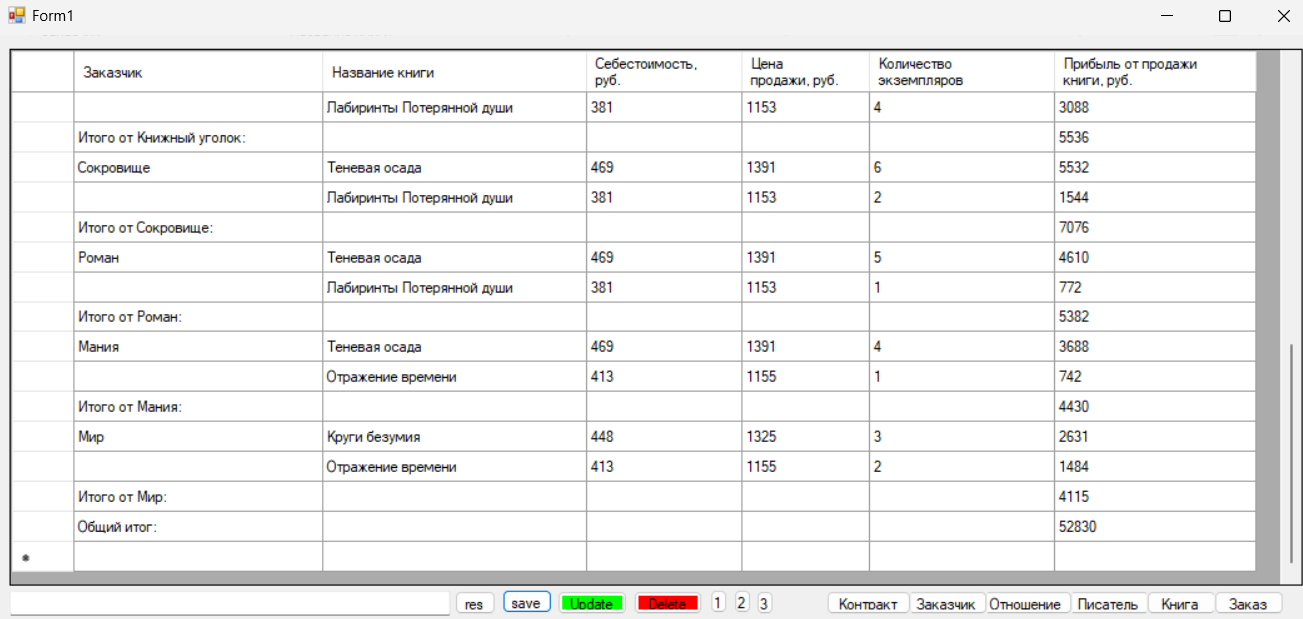  
Рисунок 25 – Отчет за 2023 год

Чтобы получить данные по компаниям за год, нужно нажать на кнопку «Res» программа формирует xlsx файл на устройстве пользователя. Полученный файл представлен на рисунке 26.

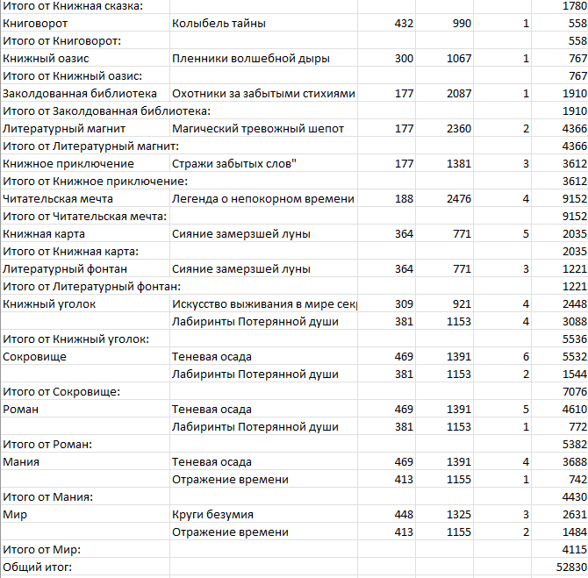  
Рисунок 26 – Xlsx файл за 2023 год